LES PASSEJAÏRES DE VARILHES FICHE ITINÉRAIRE
LAVELANET n° 78

Commune de départ et dénomination de l’itinéraire :
- Montferrier – Parking d’accès au lac de Moulzoune – Sentier découverte de Moulzoune par le lac, Les mines et le Roc de La Gourgue.

Date, animateur(trice), nombre de participants (éventuel) :
- 18.08.2012 – J.L. Dupont
- 14.07.2019 – J. Gaillard – Reconnaissance
- 23.07.2020 – P. Emlinger – 16 participants (Reportage photos)
- 17.08.2022 - P. Emlinger – 13 participants
L’itinéraire est décrit sur les supports suivants :
- Itinéraire décrit sur un panneau d’information au parking de départ
- Topo-guide "Sentiers forestiers – Midi-Pyrénées" ONF et FFR – PR 11 "Sentier de découverte de Moulzoune" – Pages 68 à 71

Classification, temps de parcours, dénivelé positif, distance, durée :
- Marcheur – 3h00 – 375 m – 10 km – Journée Indice d’effort : 58 
Balisage : Jaune sur tout le parcours (Récent sur le parcours commun avec celui conduisant au St-Barthélémy, un peu plus défraîchi ensuite). La Moulzounette (mascotte du circuit) vous accompagne à chacune des 13 stations réparties sur le parcours.
Particularité(s) :

Site ou point remarquable :
- Le lac de Moulzoune
- Les anciennes mines de talc de Fangas et de la Porteille
- Les points de vue, en particulier depuis le Roc de La Gourgue, mais pas que !
- Le cheminement en crête de la Porteille au Roc de La Gourgue
- Les traces du spectaculaire éboulement qui s’est produit en 2002 sur le site de l’ancienne mine du Fangas
Trace GPS : Oui

Distance entre la gare de Varilhes et le lieu de départ : 45 km – Covoiturage = 5 €.
Observation(s) :
- Sortie recommandée à la journée au vu de la route à faire jusqu’au point de départ.
- Le parcours décrit comprend la courte montée au Roc de La Gourgues qui ne figure pas sur l’itinéraire décrit sur le panneau d’information.
- Cette montée au Roc de La Gourgue est vivement recommandée.
- Une autre boucle permet d’atteindre le Roc de La Gourgues depuis Monségur – Parking au bord de la D9 en bas du village (Fiche Lavelanet n° 101).
- Peut se faire dans les deux sens. En 2020, Pierrette a commencé par la montée au Roc de La Gourgue par la piste pastorale. Elle a ajouté un aller-retour jusqu’au sommet du Planas. Elle ne le recommande pas car la montée à ce petit sommet est pénible sur la fin ...les genets ayant tout envahi.

"Cette fiche participe à la constitution d'une mémoire des itinéraires proposés par les animateurs du club. Seuls les membres du club y ont accès. Ils s'engagent à ne pas la diffuser en dehors du club."
Date de la dernière mise à jour : 13 novembre 2022
La carte

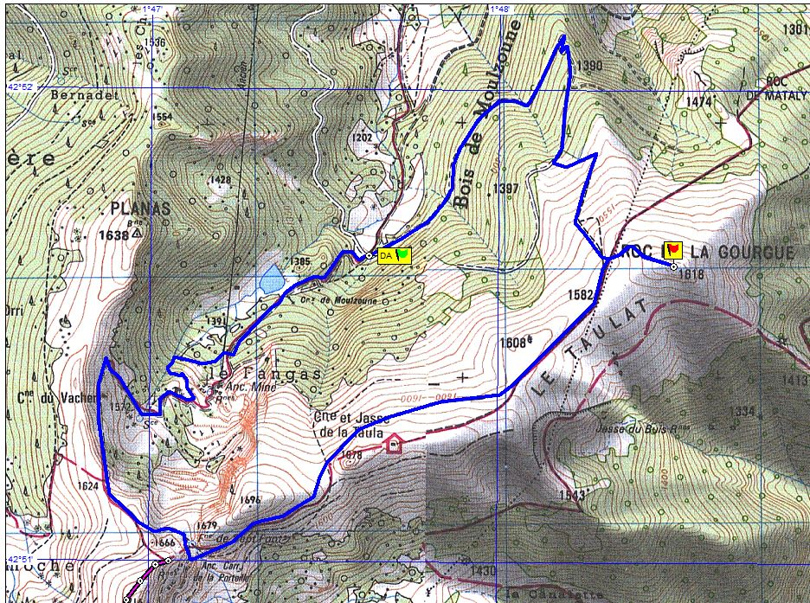
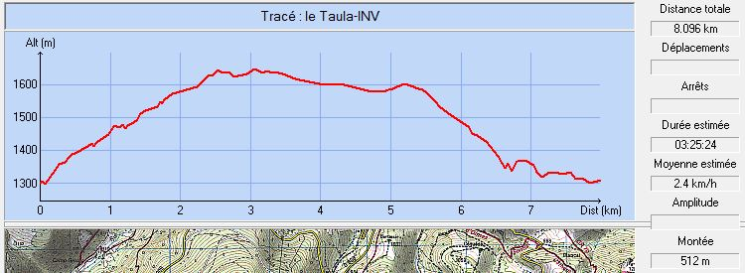

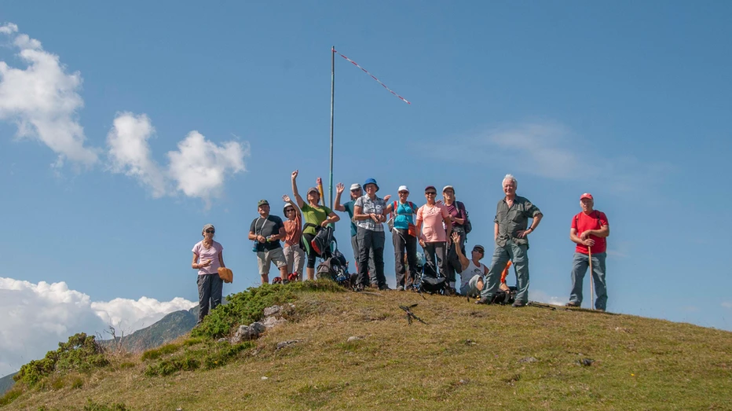
Juillet 2020 : Les 16 au Roc de La Gourgue

